

VALSTYBĖS ĮMONĖS „REGITRA“
GENERALINIS DIREKTORIUS

ĮSAKYMAS
DĖL ASMENŲ APTARNAVIMO VALSTYBĖS ĮMONĖS „REGITRA“ PADALINIUOSE KARANTINO LAIKOTARPIU TVARKOS PATVIRTINIMO

2020 m. balandžio 22 d. Nr. (1.1E)-1V-170
Vilnius

Vadovaudamasis Valstybės įmonės „Regitra“ įstatų, patvirtintų Lietuvos Respublikos vidaus reikalų ministro 2017 m. rugsėjo 13 d. įsakymu Nr. 1V-630 „Dėl valstybės įmonės „Regitra“ įstatų patvirtinimo“, 47 punktu ir atsižvelgdamas į Lietuvos Respublikos Vyriausybės 2020 m. kovo 14 d. nutarimą Nr. 207 „Dėl karantino Lietuvos Respublikos teritorijoje paskelbimo“:
1. T v i r t i n u Asmenų aptarnavimo valstybės įmonės „Regitra“ padaliniuose karantino laikotarpiu tvarką (pridedama).
2. P a v e d u valstybės įmonės „Regitra“ Veiklos departamento direktoriui supažindinti atitinkamus departamento pavaldžius darbuotojus ir atitinkamų filialų direktorius su šiuo įsakymu.

Generalinis direktorius Dalius Prevelis

PATVIRTINTA
Valstybės įmonės „Regitra“ generalinio
direktoriaus 2020 m. balandžio 22 d. įsakymu Nr. (1.1E)-1V-170

ASMENŲ APTARNAVIMO VALSTYBĖS ĮMONĖS „REGITRA“ PADALINIUOSE KARANTINO LAIKOTARPIU TVARKA

I SKYRIUS
BENDROSIOS NUOSTATOS

1. Asmenų aptarnavimo valstybės įmonės „Regitra“ padaliniuose karantino laikotarpiu tvarka (toliau – Tvarka) nustato asmenų aptarnavimo valstybės įmonės „Regitra“ (toliau – VĮ „Regitra) fiziniuose padaliniuose karantino laikotarpiu sąlygas ir tvarką.
2. Asmenys karantino laikotarpiu aptarnaujami VĮ „Regitra“ interneto svetainėje www.regitra.lt išvardintuose klientų aptarnavimo padaliniuose.
3. Vėžėjai karantino laikotarpiu gali būti aptarnaujami tiek Tvarkos II skyriuje, tiek Tvarkos III skyriuje nurodyta tvarka.
4. Tvarkoje vartojamos sąvokos:
4.1. Prašymas – Tvarkos 2 priede nustatytos ir interneto svetainėje www.regitra.lt skelbiamos formos vežėjo užpildytas ir pasirašytas dokumentas, kuriame nurodyta visa formoje užpildyta informacija.
4.2. Prašymo pagrindai – Prašyme nurodytos transporto priemonės valdymo pagrindą patvirtinantis dokumentas ar jo kopija, transporto priemonės kilmės dokumentas, transporto priemonės patvirtinimo dokumentas, atstovavimą patvirtinantis dokumentas, bei kiti Motorinių transporto priemonių ir jų priekabų registravimo taisyklėse, pavirtintose Lietuvos Respublikos vidaus reikalų ministro 2001 m. gegužės 25 d. įsakymu Nr. 260 „Dėl motorinių transporto priemonių ir jų priekabų registravimo taisyklių patvirtinimo“ (toliau – Motorinių transporto priemonių ir jų priekabų registravimo taisyklės), nurodyti dokumentai.
4.3. Vežėjas – transporto priemonės savininkas (transporto priemonių valdytojas), teisės aktų nustatyta tvarka turintis vežėjo licenciją, arba jo vardu veikiantis atstovas.
4.4. Kitos Tvarkoje vartojamos sąvokos atitinka Lietuvos Respublikos saugaus eismo automobilių keliais įstatyme, Lietuvos Respublikos elektroninio parašo įstatyme ir Motorinių transporto priemonių ir jų priekabų registravimo taisyklėse vartojamas sąvokas.

II SKYRIUS
ASMENŲ APTARNAVIMO VĮ „REGITRA“ PADALINIUOSE SĄLYGOS IR TVARKA

5. Asmenys į vairavimo egzaminą registruojami Registravimosi laikyti egzaminą tvarkos aprašo, patvirtinto valstybės įmonės „Regitra“ generalinio direktoriaus 2020 m. vasario 4 d. įsakymu Nr. (1.1E)-1V-47 „Dėl Registravimosi laikyti egzaminą tvarkos aprašo patvirtinimo“, nustatyta tvarka. Į vairavimo egzaminą (tiek į teorinių žinių patikrinimo (teorijos egzaminas) dalį, tiek ir praktinių transporto priemonių valdymo įgūdžių bei gebėjimų patikrinimo dalį (praktikos egzaminas)) atvykę asmenys aptarnaujami tik jiems pasirašius Tvarkos 1 priede nustatytos formos patvirtinimą dėl sveikatos būklės.
6. VĮ „Regitra“ padaliniuose aptarnaujami tik iš anksto interneto svetainėje www.regitra.lt atvykimo laiką rezervavę asmenys. Transporto priemonių registracijos paslaugos, išskyrus Tvarkos 10 punkte numatytą atvejį, teikiamos tik tuo atveju, kai transporto priemonės identifikavimo numeris sutampa su atvykimo laiko rezervavimo metu nurodytu identifikavimo numeriu. Su konkrečia transporto priemone nesusijusios paslaugos teikiamos tik atvykimo laiką rezervavusiam asmeniui.
7. Rezervuodamas atvykimo laiką asmuo privalo nurodyti:
7.1. VĮ „Regitra“ padalinį;
7.2. paslaugą;
7.3. datą;
7.4. laiką;
7.5. į VĮ „Regitra“ padalinį rezervuotu laiku atvyksiančio asmens vardą ir pavardę arba įmonės pavadinimą;
7.6. telefono numerį;
7.7. elektroninio pašto adresą;
7.8. transporto priemonės identifikavimo numerį (išskyrus atvejus, kai asmuo VĮ „Regitra“ padalinyje nori gauti kitas, su konkrečia transporto priemone nesusijusias, paslaugas).
8. Rezervuodamas atvykimo laiką asmuo privalo susipažinti su Tvarka ir patvirtinti, kad nurodyti duomenys yra teisingi, kad suprato Tvarkos nuostatas bei sutinka jų laikytis.
9. Rezervuotas atvykimo laikas patvirtinamas pateikiant pranešimą ekrane ir asmeniui jo nurodytu elektroninio pašto adresu išsiunčiant rezervacijos patvirtinimą.
10. Asmuo, pageidaudamas gauti 10 ir daugiau transporto priemonių registracijos paslaugas, turi pateikti laisvos formos prašymą elektroniniu paštu info@regitra.lt. Šiuo atveju apie rezervuotą atvykimo laiką asmenį per 3 darbo dienas nuo prašymo gavimo dienos informuoja VĮ „Regitra“.

III SKYRIUS
VEŽĖJŲ APTARNAVIMO TVARKA

PIRMASIS SKIRSNIS
PRAŠYMO PATEIKIMAS

11. Vežėjas užpildytą ir pasirašytą prašymą turi pateikti elektroniniu paštu vezejams@regitra.lt.
12. Vežėjas prie prašymo prideda visus prašymo pagrindus.

ANTRASIS SKIRSNIS
PRAŠYMO NAGRINĖJIMAS

13. Gautą prašymą ir prašymo pagrindus nagrinėja VĮ „Regitra“ vadovo paskirtas VĮ „Regitra“ darbuotojas (toliau – operatorius).
14. Operatorius pagal gauto prašymo ir jo pagrindus suformuoja išankstinio apmokėjimo dokumentą ir jį pateikia vežėjui.
15. Operatorius, vertindamas prašymą, nustato visas šias sąlygas:
15.1. ar pateikti visi prašymo pagrindų dokumentai;
15.2. ar atliktas bankinis pavedimas už prašyme nurodytas paslaugas į VĮ „Regitra“ banko sąskaitas.
16. Operatorius, nustatęs Tvarkos 15 punkte nurodytas sąlygas, priima sprendimą dėl vežėjo aptarnavimo padalinyje ir apie tai informuoja atitinkamą VĮ „Regitra“ padalinį elektroniniu paštu, kartu pateikdamas vežėjo prašymą ir jo pagrindus.

TREČIASIS SKIRSNIS
VEŽĖJO APTARNAVIMAS VĮ „REGITRA“ PADALINYJE ARBA TRANSPORTO PRIEMONĖS STOVĖJIMO VIETOJE

17. VĮ „Regitra“ filialas, gavęs operatoriaus atsiųstą prašymą ir jo pagrindus, suderina su vežėju paslaugų suteikimo datą ir laiką.
18. VĮ „Regitra“ filialo darbuotojui vežėjas suderintoje paslaugų suteikimo vietoje pateikia originalius dokumentus: prašymą, išskyrus tuos atvejus, kai prašymas buvo pasirašytas kvalifikuotu elektroniniu parašu, bei prašymo pagrindus.
19. VĮ „Regitra“ filialo darbuotojas prašyme nurodytos transporto priemonės ir (jų) identifikavimo žymenų apžiūrą ir įvertinimą atlieka vadovaudamasis VĮ „Regitra“ generalinio direktoriaus 2015 m. birželio 23 d. įsakymu Nr. V-82 patvirtinta Transporto priemonės tapatumo nustatymo procedūrų atlikimo instrukcija.
20. Vežėjo prašyme nurodytos transporto priemonės įregistruojamos vadovaujantis Motorinių transporto priemonių ir jų priekabų registravimo taisyklėse nustatyta tvarka.

IV SKYRIUS
BAIGIAMOSIOS NUOSTATOS

21. Ši tvarka taikoma Lietuvos Respublikos Vyriausybės 2020 m. kovo 14 d. nutarimu Nr. 207 „Dėl karantino Lietuvos Respublikos teritorijoje paskelbimo“ paskelbto karantino Lietuvos Respublikoje laikotarpiu ir gali būti keičiama VĮ „Regitra“ generalinio direktoriaus įsakymu.

_______________________________

Asmenų aptarnavimo valstybės įmonės
„Regitra“ padaliniuose karantino
laikotarpiu tvarkos
1 priedas

(Patvirtinimo dėl sveikatos būklės forma)

(Egzaminuojamojo vardas ir pavardė)

PATVIRTINIMAS DĖL SVEIKATOS BŪKLĖS
(Data)

Atsižvelgiant į tai, kad:
− Šiuo metu yra paskelbta koronaviruso (COVID-19) pandemija bei LR Vyriausybės nutarimu visoje Lietuvos teritorijoje įvestas karantinas bei patvirtintas karantino režimas dėl viešojo ir privataus sektoriaus veiklos organizavimo ar kitų veiklų;
− VĮ „Regitra“ karantino laikotarpiu atnaujindama vairuotojų egzaminavimą, siekia maksimaliai užtikrinti tiek Jūsų (t. y. klientų), tiek Darbuotojų saugumą bei savo paslaugų teikimui taiko papildomas prevencines apsaugos priemones (pagal Sveikatos apsaugos ministerijos ir (ar) Pasaulio sveikatos organizacijos teikiamas konsultacijas).

Suprantu, jog pagal VĮ „Regitra“ nustatytas papildomas prevencines apsaugos priemones, norėdamas laikyti vairavimo egzaminą, privalau pateikti patvirtinimą dėl savo sveikatos būklės. Todėl, pasirašydamas (-a) šią formą patvirtinu, kad:
• Nesergu ir nesu įtariamas, kad sergu COVID-19 liga (koronaviruso infekcija);
• Neturiu ūmios kvėpavimo takų infekcijos simptomų, tokių kaip karščiavimas, kosulys ir (ar) pasunkėjęs kvėpavimas;
• Nesu izoliuotas ir (ar) tiriamas dėl COVID-19 ligos (koronaviruso infekcijos);
• Neturėjau sąlyčio su sergančiuoju COVID-19 liga (koronaviruso infekcija).

Papildomai pareiškiu, jog suprantu ir esu informuotas, kad:
o VĮ „Regitra“, šią informaciją apie mane tvarko (renka) su tikslu apsaugoti kitus duomenų subjektus (lankytojus ir (ar) darbuotojus) bei įvertinti reikalingas papildomas apsaugos priemones tolesniam paslaugų teikimui;
o VĮ „Regitra“, šią informaciją apie mane tvarko (renka) teisiniu pagrindu, nurodytu BDAR 6 straipsnio 1 dalies d punktu, t. y. tvarkyti duomenis būtina siekiant apsaugoti gyvybinius Jūsų ir (ar) VĮ „Regitra“ darbuotojų ir (ar) VĮ „Regitra“ klientų interesus ir (arba) BDAR 9 straipsnio 2 dalies i punktu, t. y. tvarkyti duomenis būtina dėl viešojo intereso priežasčių visuomenės sveikatos srityje, pvz., siekiant apsisaugoti nuo rimtų tarpvalstybinio pobūdžio grėsmių sveikatai (COVID-19);
o Turiu teisę atisakyti VĮ „Regitra“ pateikti šį Patvirtinimą dėl sveikatos būklės, tačiau tokiu atveju, VĮ „Regitra“ turi teisę karantino metu, Manęs neaptarnauti bei neleisti laikyti vairavimo egzamino;
o VĮ „Regitra“ šį Patvirtinimą dėl sveikatos būklės (įskaitant ir asmens duomenis), kaip įrodymą tvarkys bei mano egzamino byloje saugos tiek keik bus reikalinga minėto tikslo pasiekimui, tačiau ne ilgiau nei 3 metus;
o Ši informacija, nurodyta šiame Patvirtinime dėl sveikatos būklės nebus teikiama tretiesiems asmenims, išskyrus teikimą kompetentingoms visuomenės sveikatos priežiūros institucijoms, jei toks teikimas numatytas pagal
galiojančius teisės aktus arba informacijos teikimas būtinas siekiant pareikšti ir (ar) apginti VĮ „Regitra“ teisinius reikalavimus ar kt. interesus;
o Turiu teisę prašyti leisti susipažinti su tvarkomais mano asmens duomenimis, juos ištaisyti, apriboti arba ištrinti;
o Patvirtinęs savo tapatybę, t. y. tinkamai identifikavęsis, turimas duomenų subjekto teises galiu įgyvendinti kreipdamasis į VĮ „Regitra“, jos pateiktais kontaktais;
o Turiu teisę pateikti skundą Valstybinei duomenų apsaugos institucijai (ada@ada.lt) dėl VĮ „Regitra“ veiksmų ir (ar) neveikimo tvarkant mano asmens duomenis;
o Daugiau apie asmens duomenų tvarkymą rasite privatumo politikoje, kuri prieinama adresu: https://www.regitra.lt/lt/imone/privatumo-politika.

Patvirtinu, kad perskaičiau aukščiau pateiktą informaciją ir ji yra teisinga.

 | (Parašas) |  | (Vardas ir pavardė)

Asmenų aptarnavimo valstybės įmonės
„Regitra“ padaliniuose karantino
laikotarpiu tvarkos
2 priedas

(Prašymo forma)

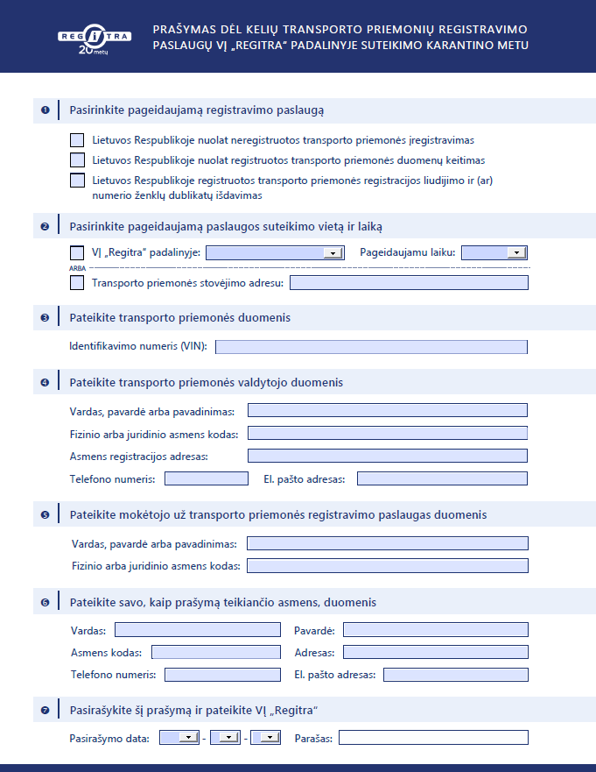

Lietuvos Respublikos Vyriausybės 2020 m. kovo 14 d. nutarimas Nr. 207 „Dėl karantino Lietuvos Respublikos teritorijoje paskelbimo“.
2016 m. balandžio 27 d. Europos Parlamento ir Tarybos reglamentas (ES) 2016/679 dėl fizinių asmenų apsaugos tvarkant asmens duomenis ir dėl laisvo tokių duomenų judėjimo ir kuriuo panaikinama Direktyva 95/46/EB (Bendrasis duomenų apsaugos reglamentas).

